Photo | Nom du fichier | Légende de la photo
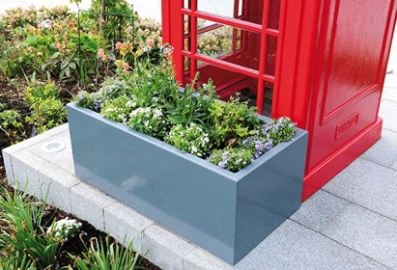 | RichardBrink_Clarus_01 | La société Richard Brink lance « Clarus », dernière nouveauté dans sa gamme de jardinières. Elle séduit par ses assemblages soudés sans cordon apparent et son grand niveau de personnalisation.  Photo : Richard Brink GmbH & Co. KG
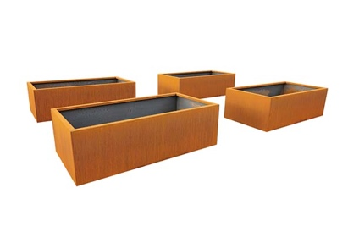 | RichardBrink_Clarus_02 | Cette nouvelle jardinière est une version sur mesure qui s’inscrit dans la lignée du modèle « Basio ».  Photo : Richard Brink GmbH & Co. KG
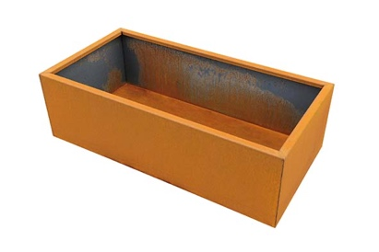 | RichardBrink_Clarus_03 | « Clarus » est toujours fabriquée aux dimensions demandées par le client : elle s’adapte ainsi au cahier des charges propre à chaque projet.  Photo : Richard Brink GmbH & Co. KG
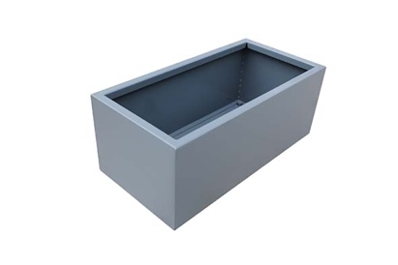 | RichardBrink_Clarus_04 | La société Richard Brink fabrique cette jardinière monolithique et entièrement soudée en acier corten, en acier inoxydable ou en aluminium thermolaqué en épaisseur d’au moins 3 mm.  Photo : Richard Brink GmbH & Co. KG
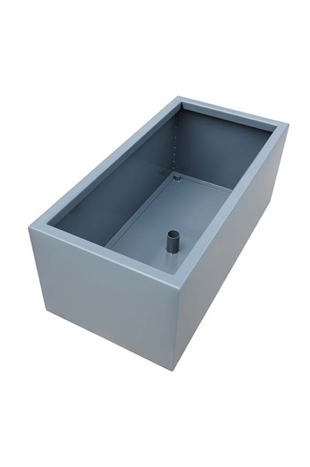 | RichardBrink_Clarus_05 | Une tubulure intérieure dans le fond de la jardinière garantit l'écoulement contrôlé du trop-plein d’eau d’arrosage ou de pluie.  Photo : Richard Brink GmbH & Co. KG

